SLOVENSKÁ TECHNICKÁ UNIVERZITA
Fakulta informatiky a informačných technológií
Ilkovičova 3, 842 16 Bratislava

Tvorba rozvrhov
Tímový projekt

Odbor: Informatika Bc. Miroslav Gális
Tím číslo 9 Bc. Michal Jakubík
Rok: 2004/2005 Bc. Marek Kováč
Bc. Ľubomír Majtás
Pedagogický vedúci: Ing. Miroslav Galbavý Bc. Ondrej Mikita
Obsah tohto dokumentu
1 Používateľská príručka
2 Systémová príručka
3 Overenie a validácia

Tvorba rozvrhov
Tímový projekt

Používateľská príručka

1 Používateľská príručka
Informačný systém pre podporu tvorby rozvrhov bol vytvorený s ohľadom na používateľa systému, čiže tak aby bol dostupný čo najväčšiemu množstvu používateľov a aby bolo jeho ovládanie prijemné, jednoduché a efektívne. V tomto duchu sme pokračovali aj v práci na jeho rozširovaní. Používateľské rozhranie predstavuje webový prehliadač. Pre zjednodušenie ovládania je naviac použitý jednotný systém zobrazovania informácií a jednotný systém ovládania. Výsledkom je aplikácia s jednoduchým ad-hoc ovládaním.

V predkladanej používateľskej príručke sú popísané možnosti a spôsob použitia jednotlivých obrazoviek (funkcií) systému, pomocou ktorých si možno jednoznačne osvojiť prácu so systémom ako takým. Samotná príručka je rozdelená do samostatných celkov, z ktorých každý sa venuje popisu funkcií konkrétneho používateľa.

Administrátor prípravnej etapy

Evidencia študentov
Táto možnosť dovoľuje používateľovi prehlásenému v roli Administrátor prípravnej etapy spravovať údaje o študentoch v systéme, čoho súčasťou je pridávanie nových študentov, vyhľadávanie v existujúcich záznamoch podľa rôznych kritérií, menenie vlastností jednotlivých študentov a ich odstraňovanie zo systému. Je prístupná pomocou voľby Evidencia študentov z hlavného menu používateľa APE.
Obrázok 1 zachytáva prvú obrazovku po vstupe z hlavného menu.
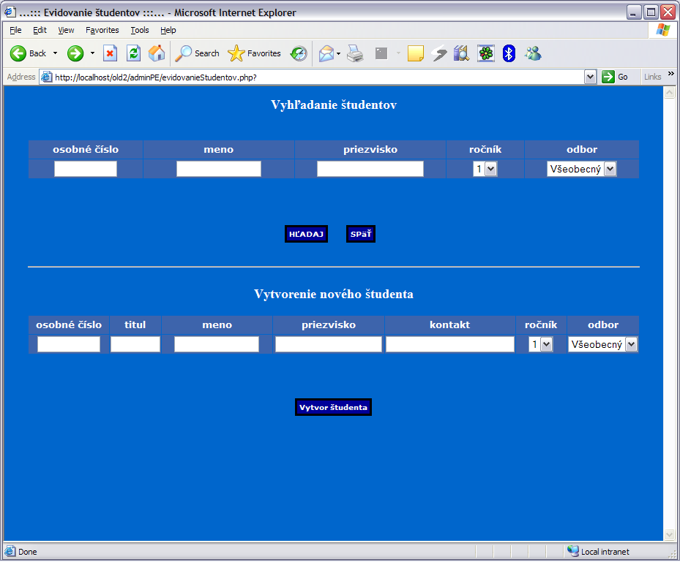
Obrázok 1: Prvá obrazovka evidencie študentov

Obrazovka pozostáva z dvoch funkčných častí: prvá sa týka vyhľadávania existujúcich študentov, druhá slúži na vytvorenie nového študenta.

Vytvorenie nového používateľa
Používateľ vyplní textové vstupy, do ktorých vloží informácie o novom študentovi: osobné číslo, titul, meno, priezvisko, kontakt, ročník a odbor študenta. Kliknutím na tlačidlo Vytvor študenta dôjde k zaradeniu študenta do databázy.
Vyhľadávanie existujúcich študentov
Používateľ vyplní do textových vstupov údaje, podľa ktorých chce vyhľadať existujúcich študentov. Môže vyhľadávať podľa osobného čísla, mena, priezviska, ročníka štúdia a odboru. Kliknutím na tlačidlo hľadaj sa presunie do ďalšieho formulára, ktorý bude obsahovať výsledky hľadania (obrázok 2). Tlačidlo Späť ho vráti do hlavného menu.

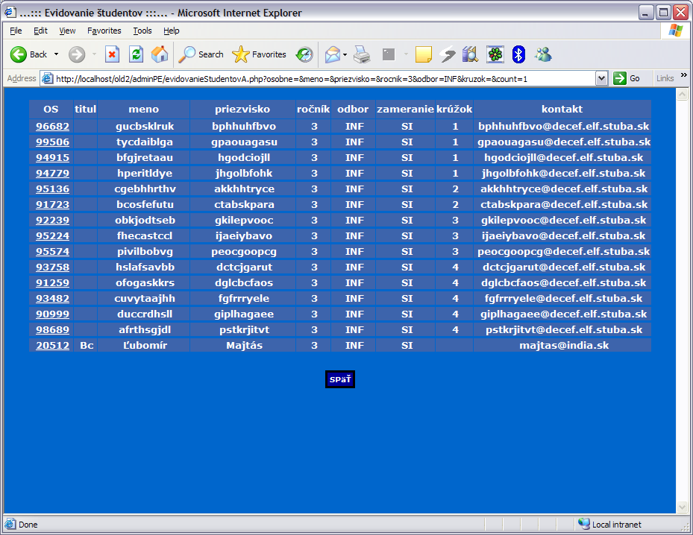
Obrázok 2: Formulár obsahujúci výsledky vyhľadávania študentov

Výsledky vyhľadávania sú zobrazené v tabuľke, ktorá obsahuje informácie o nájdených študentoch. Pre každého zobrazeného študenta platí, že sa zhoduje vo vyhľadávaných vlastnosti s hodnotami, ktoré v predchádzajúcom formulári vyplnil používateľ. Kliknutím na tlačidlo Späť sa vrátime na predchádzajúcu obrazovku. Kliknutím na osobné číslo niektorého z vyhľadaných študentov sa dostaneme k formuláru umožňujúcemu zmenu vlastností daného študenta a jeho zmazanie (obrázok 3).
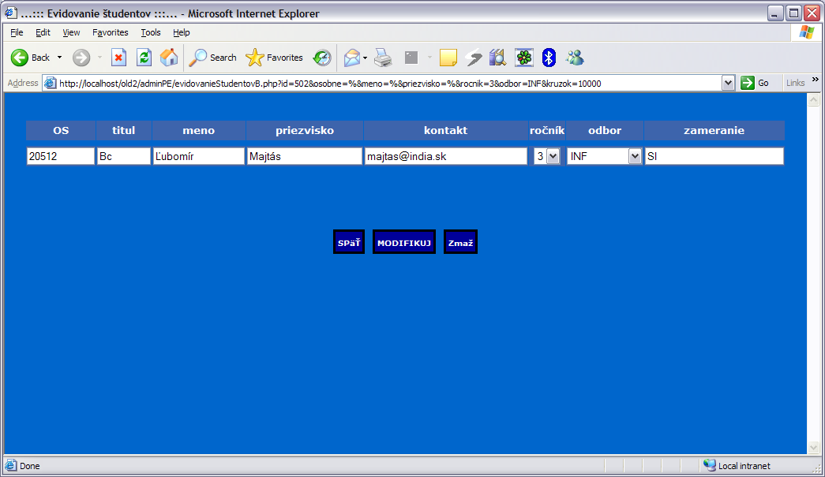
Obrázok 3: Obrazovka formulára umožňujúceho zmenu vlastností a zmazanie študenta

Formulár pozostáva z textových vstupov, do ktorých sú vopred naplnené aktuálne informácie o študentovi. Používateľ má možnosť zmeniť ľubovoľný z týchto údajov. Svoju voľbu potvrdí kliknutím na tlačidlo Modifikuj. Tým dosiahne zmenenie informácií o študentovi v databáze. Kliknutím na tlačidlo Zmaž dôjde k zmazaniu daného študenta. Ak klikne na tlačidlo Späť, vráti sa do predchádzajúcej obrazovky.

Úprava krúžkov
Táto možnosť dovoľuje používateľovi prehlásenému v roli Administrátor prípravnej etapy spravovať údaje o krúžkoch v systéme, čoho súčasťou je vyváranie nových krúžkov, prezeranie existujúcich, menenie ich vlastností, odstraňovanie zo systému a priraďovanie študentov do jednotlivých krúžkov. Je prístupná pomocou voľby Úprava krúžkov z hlavného menu používateľa APE.
Obrázok 4 zachytáva úvodnú obrazovku úpravy krúžkov, ktorá sa zobrazí po vstupe z hlavného menu.
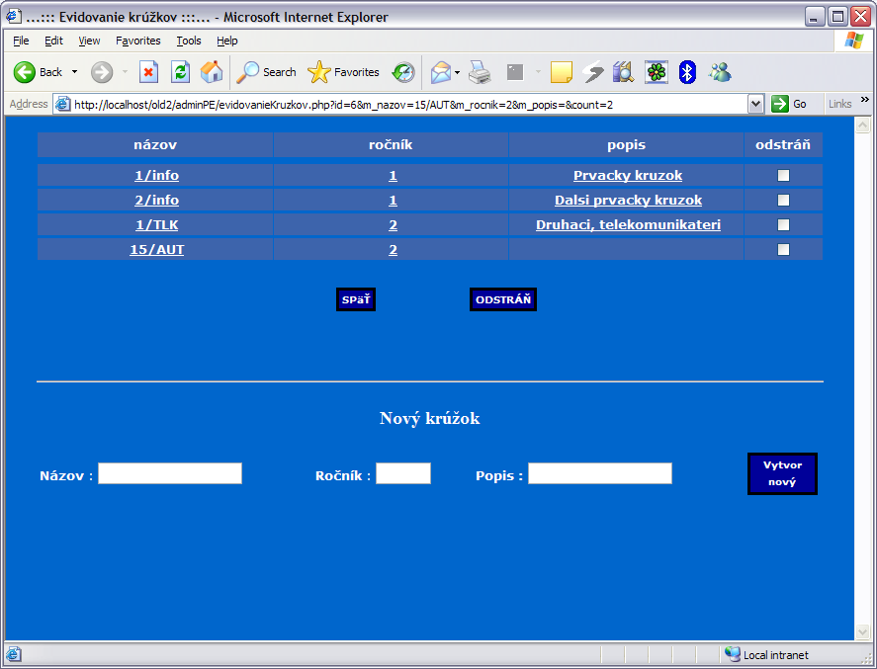
Obrázok 4: Prvá obrazovka úpravy krúžkov

Formulár pozostáva z dvoch častí. Horná časť sa zabezpečuje správu existujúcich krúžkov, dolná časť je zameraná na vytváranie nových krúžkov.

Vytvorenie nového krúžku
Používateľ vyplní do textových vstupov informácie o novom krúžku. Do poľa názov vloží pomenovanie nového krúžku – nemusí ísť len o číselné označenie krúžku. Názov môže obsahovať aj znaky, preto je vhodné názov voliť tak, aby o krúžku povedal čo najviac. Odporúčame používať konvenciu pomenovania „číslo krúžku / odbor krúžku“. Tým sa zabezpečí prehľadnosť a rýchlejšia identifikácia existujúcich krúžkov. Okrem toho je potrebné zadať ročník, do ktorého krúžok patrí a taktiež je možné vyplniť textový vstup popis, do ktorého sa vložia dodatočné informácie o novom krúžku. Kliknutím na tlačidlo Vytvor nový dôjde k vytvoreniu nového krúžku podľa parametrov, ktoré zadal používateľ.

Existujúce krúžky
Horná časť formulára sa zaoberá existujúcimi krúžkami. Nachádza sa v nej tabuľka obsahujúca krúžky systému. Pri každom zázname je v stĺpci odstráň zaškrtávacie tlačidlo. Pomocou neho môže používateľ odstrániť vybrané krúžky z databázy. Ak chce túto akciu vykonať, je potrebné, aby zaškrtal krúžky, ktoré chce odstrániť a následne klikol na tlačidlo Odstráň. Tým dôjde k zmazaniu krúžkov zo systému.
Ak používateľ klikne na niektorú informáciu o krúžku, presunie sa na obrazovku, ktorá mu umožní meniť vlastnosti daného krúžku a priraďovať študentov do krúžku (obrázok 5).
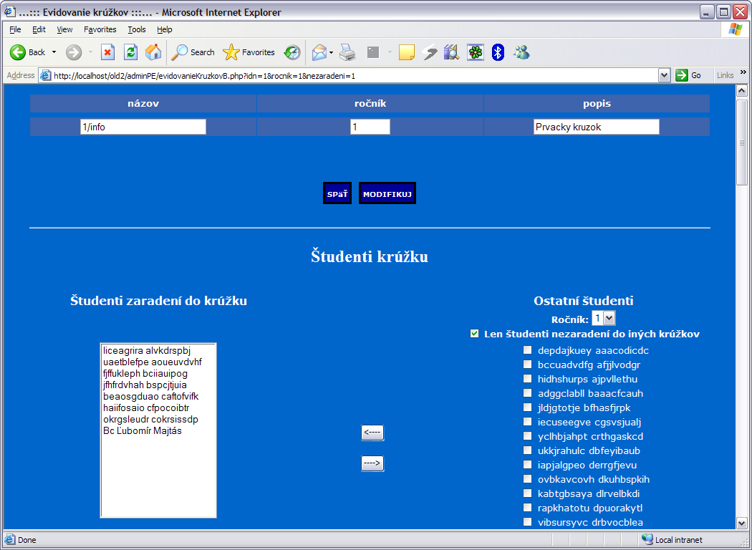
Obrázok 5: Obrazovka umožňujúca zmenu vlastností krúžku

Formulár je opäť horizontálne rozdelený do dvoch logických častí. Horná umožňuje používateľovi meniť vlastnosti vybraného krúžku. Obsahuje tri textové vstupy v ktorých je vopred naplnený názov krúžku, ročník a popis. Používateľ môže ktorékoľvek pole zmeniť a kliknutím na tlačidlo Modifikuj potvrdí túto zmenu v systéme. Ak klikne na tlačidlo Späť, vráti sa do predchádzajúcej obrazovky.
Dolná časť formulára sa zaoberá priraďovaním študentov do krúžku. Ľavá strana obsahuje zoznam študentov zaradených do krúžku, pravá strana obsahuje filtrovaný zoznam študentov, ktorých je možno zaradiť do krúžku. Tento zoznam je potrebné filtrovať, pretože systém počíta s niekoľkými stovkami študentov, a teda keby sem boli zobrazený všetci študenti, ktorí by mohli byť zaradení do krúžku, bol by tento zoznam veľmi neprehľadný. Preto sú študenti filtrovaný podľa ročníka štúdia. Používateľ z rolovateľného menu vyberie ročník, ktorého študentov chce v zozname zobraziť. Okrem toho má možnosť zaškrtnúť voľbu Len študenti nezaradení do krúžku, čím obmedzí zoznam študentov len na tých, ktorí sa už nenachádzajú v žiadnom inom krúžku. Táto voľba má význam najmä pre nižšie ročníky, kde sú krúžky disjunktné. Naopak pre vyššie ročníky by nemala byť zvolená, pretože tu je bežné keď sa študent nachádza vo viacerých krúžkoch (pre jednotlivé predmety), a preto by nebolo vhodné nezobrazovať takých študentov. Keď má používateľ nastavený filter zobrazovaných študentov, vyberie tých, ktorých chce presunúť do daného krúžku. Urobí tak vyklikaním zaškrtávacích tlačidiel pri menách jednotlivých študentov, ktorých chce vložiť do krúžku a následným kliknutím na tlačidlo ←. Následne môže zmeniť nastavenie filtra a vložiť do krúžku ďalších študentov. Ak si želá používateľ odstrániť študenta z krúžku, urobí tak kliknutím na jeho meno v zozname študentov krúžku a následným kliknutím na →.

Priradenie krúžkov k predmetom
Táto možnosť dovoľuje používateľovi prehlásenému v roli Administrátor prípravnej etapy pridávať jednotlivé krúžky k predmetom. Je prístupná pomocou voľby Evidovanie zodpovednosti pedagógov a priradenie krúžkov z hlavného menu používateľa APE.
Po výbere danej funkcie z menu sa používateľ dostane k formuláru umožňujúcemu vyhľadávať predmety. Môže vyplniť názov, pid, ročník a odbor ako vyhľadávacie kritéria. Následne klikne na tlačidlo Hľadaj, ktoré ho presunie do ďalšieho formulára (obrázok 6). Ten obsahuje výsledok hľadania zobrazený v tabuľke. Nájdené predmety sa zhodujú svojimi vlastnosťami tým, ktoré zadal používateľ ako vyhľadávacie kritéria. Pre každý predmet je možné kliknúť na tlačidlo Prideľ krúžky v pravej časti záznamu.
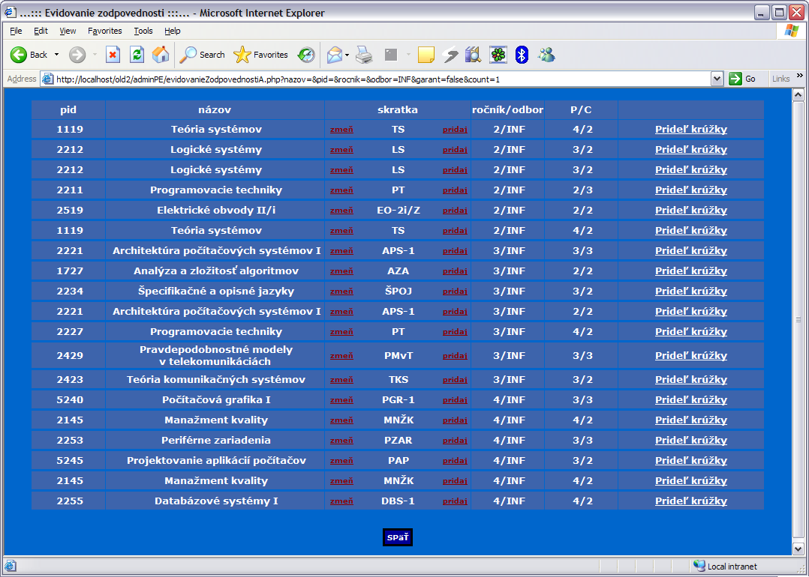
Obrázok 6: Výsledok vyhľadávania predmetov

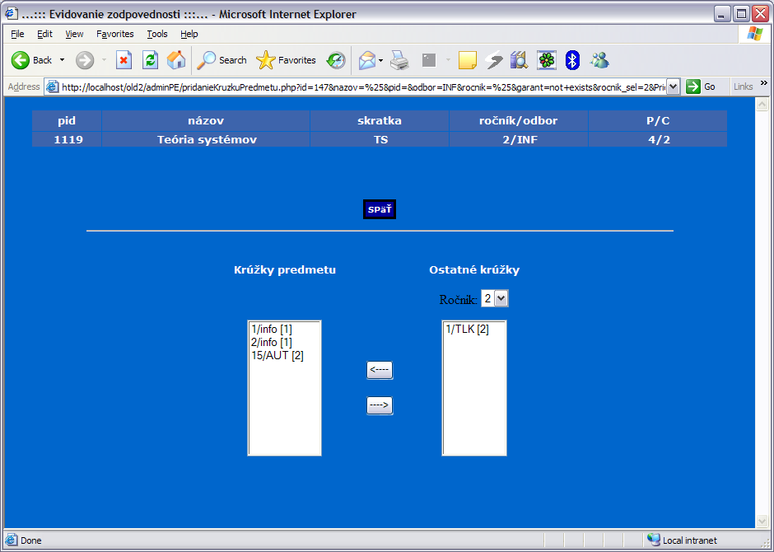
Obrázok 7: Obrazovka formulára umožňujúceho priraďovať krúžky k predmetom
Kliknutím na toto tlačidlo sa dostaneme k formuláru umožňujúcemu pridávať krúžky k predmetom (obrázok 7). Formulár obsahuje v ľavej časti zozname krúžkov pridelených k predmetu a v pravej časti zoznam krúžkov, ktoré možno prideliť predmetu. Podobne ako v prípade prideľovania ľudí do krúžkov, aj tento zoznam je filtrovaný podľa ročníka. Oba zoznamy obsahujú názov krúžku a za ním v hranatej zátvorke ročník krúžku. Ak chce používateľ priradiť krúžok k predmetu, vykoná tak kliknutím na neho v pravom zozname a následným kliknutím na tlačidlo ←. Ak chce používateľ odstrániť krúžok spomedzi krúžkov predmetu, označí ho v zozname krúžkov predmetu a klikne na tlačidlo →.

Zoznam spoločných študentov medzi predmetmi
Táto možnosť dovoľuje používateľovi prehlásenému v roli Administrátor prípravnej etapy sledovať zoznamy študentov, ktorí sú zapísaní alebo cez krúžok priradení k predmetom. Táto funkcionalita má význam pri hľadaní skupín, ktorých rozvrh sa nesmie prekrývať. Je prístupná pomocou voľby Zoznam spoločných študentov medzi predmetmi z hlavného menu používateľa APE.
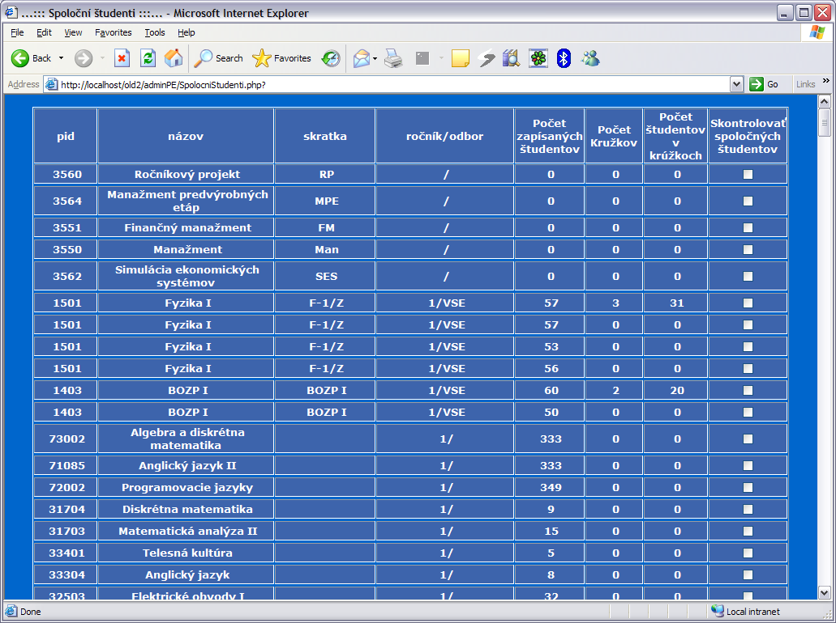
Obrázok 8: Úvodná obrazovka vyhľadávania spoločných študentov
Úvodná obrazovka funkcie (obrázok 8) obsahuje tabuľku so všetkými predmetmi evidovanými v systéme. Každý riadok o predmete obsahuje základné údaje ako pid, názov, skratku, ročník a odbor. Okrem toho je pre každý predmet uvedený počet študentov, ktorý má daný predmet zapísaný, počet krúžkov, ktoré sú k predmetu priradené a počet študentov v týchto krúžkoch. V poslednom stĺpci sa pre každý predmet nachádza zaškrtávacie tlačidlo. To slúži používateľovi na výber množiny sledovaných predmetov. V dolnej časti obrazovky sa nachádzajú tlačidla: Zobraz spoločných študentov podľa zápisu a Zobraz spoločných študentov podľa zaradenia do krúžkov. Kliknutím na prvé sa zobrazí formulár (obrázok 9), ktorý obsahuje informácie o študentoch, ktorí majú zapísané zvolené predmety. Kliknutím na druhé sa zobrazí formulár rovnakého vzhľadu, ktorý informuje o spoločných študentoch priradených do krúžku.

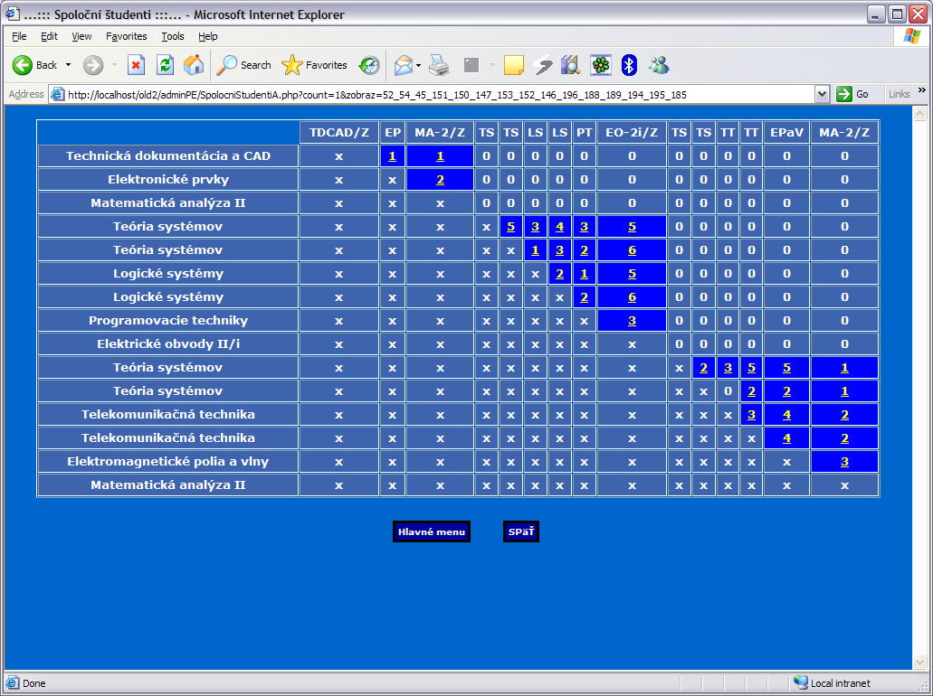
Obrázok 9: Obrazovka počtu rovnakých študentov medzi predmetmi
Formulár obsahuje tabuľku, v ktorej sú v prvom riadku mená predmetov a v hornom stĺpci skratky tých istých predmetov. Na priesečníku medzi týchto riadkov a stĺpcov sa nachádza informácia o počte spoločných študentov medzi danými predmetmi. V prípade, že je daný počet nenulový, je farebne zvýraznený. Kliknutím na tento počet sa požívateľovi zobrazí formulár (obrázok 10) obsahujúci menný zoznam spoločných študentov.
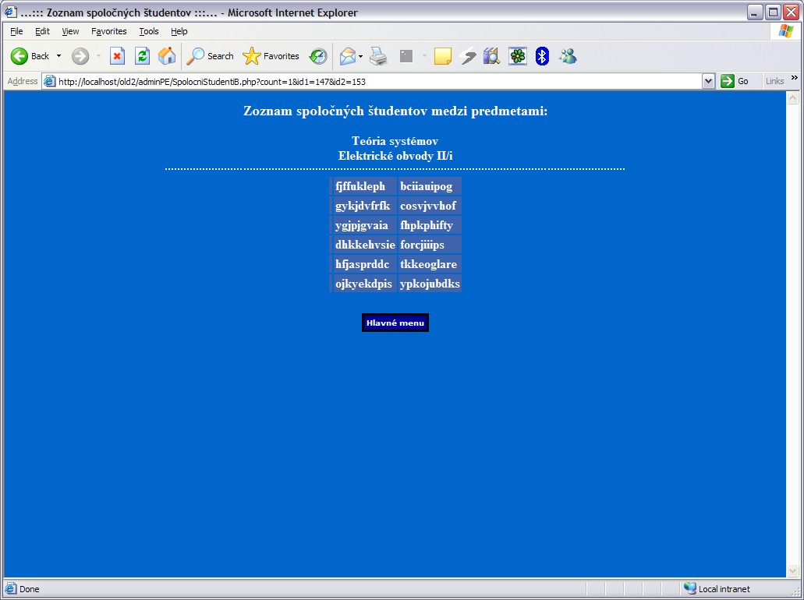
Obrázok 10: Obrazovka s menným zoznamom spoločných študentov

Evidovanie dostupnosti miestnosti
Tento formulár (obrázok 11) slúži na nastavenie časových období, v ktorých je miestnosť obsadená alebo z iných dôvodov nepoužiteľná pre výučbu. Toto je umožnené pre celý rozsah rastra alebo špeciálne pre každý týždeň. V týždňovom pohľade sú časy, kedy je miestnosť nedostupná každý týždeň, vyznačená červenou farbou, v prípade nedostupnosti s väzbou na aktuálny týždeň je nedostupnosť vyznačená žltou farbou. Po vybraní týždňa a časového obdobia je potrebné stlačiť tlačidlo Zobraziť.

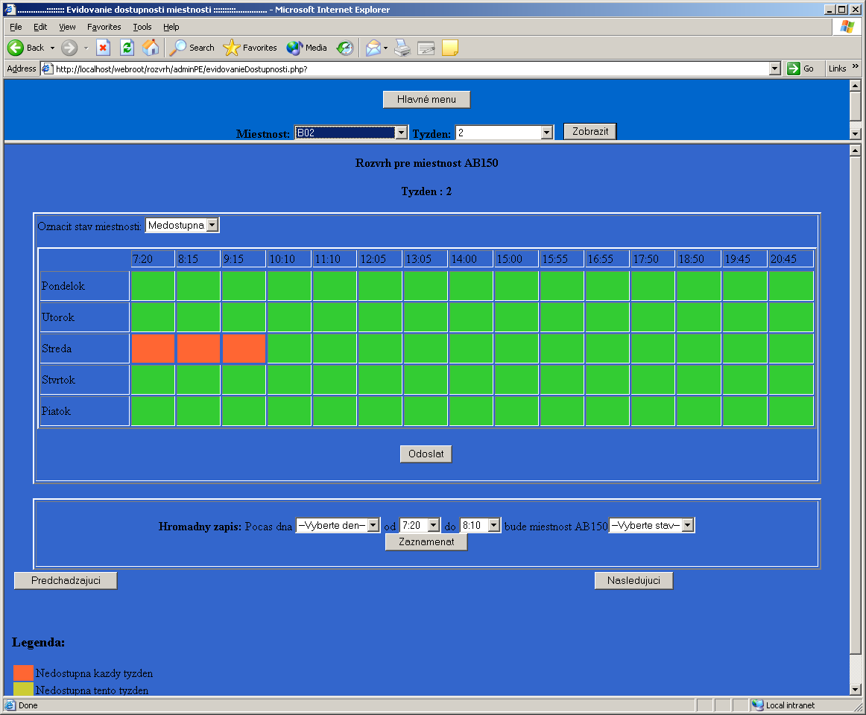
Obrázok 11: Formulár na zadávanie dostupnosti miestnosti

V hornej časti obrazovky je k dispozícii výber miestnosti a časového obdobia rastra. V dolnej časti je najprv potrebné vybrať, či ide o vyznačenie dostupnosti, alebo nedostupnosti miestnosti a potom kliknutím na príslušné políčko je možné vybraný stav vyznačiť. Pre uloženie zmien je potrebné použiť tlačidlo Odoslať.
Rovnako je možné pomocou časti označenej ako Hromadný zápis označiť súvislý časový blok. Tu je nutné vyplniť deň v týždni, časový interval a požadovaný stav. Pre odoslanie je potrebné použiť tlačidlo Zaznamenať. V prípade, že je zobrazený len jeden týždeň rastra (t.j. nezadáva sa dostupnosť pre celé obdobie), je možné presúvať sa medzi týždňami tlačidlami Predchádzajúci a Nasledujúci. Tlačidlo Hlavné menu slúži na návrat do menu pre administrátora prípravnej etapy.

Formulár pre evidovanie rastrov

Tento formulár umožňuje používateľovi prihlásenému v roli Administrátor prípravnej etapy editovať, vytvárať a mazať časové rastre. Je prístupný pomocou voľby Úprava rastra v hlavnom menu používateľa APE.
Formulár je zachytený na obrázku 12.
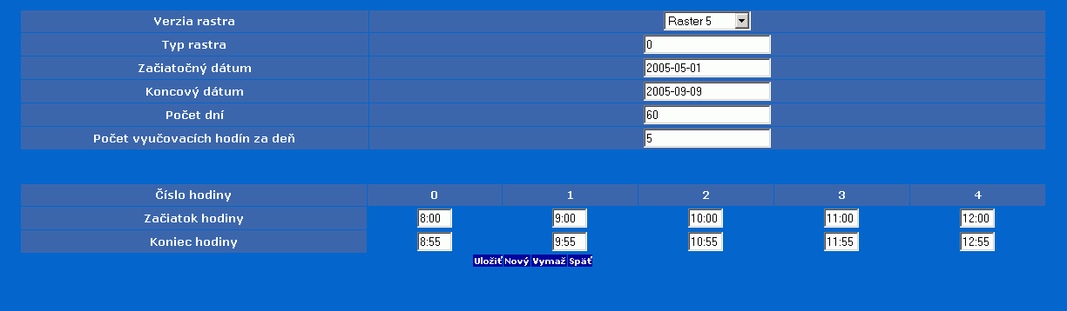
Obrázok 12: Formulár pre evidenciu rastrov

V tomto formulári sa zobrazia údaje, ktoré sa týkajú zvoleného rastra. Voľba rastra je umožnená pomocou zoznamu Verzia rastra. Používateľ vyberie jeden z ponúknutých rastrov a údaje v zvyšku formuláru sa automaticky obnovia.
Tieto údaje je možné meniť a po kliknutí na tlačidlo Uložiť sa vykonané zmeny uložia do databázy. Používateľ je o úspešnom uložení alebo o prípadných chybách upovedomený.
Ďalšiu funkciu, ktorú zabezpečuje tento formulár je zmazanie rastra. Po zvolení príslušného rastra pomocou vyššie popísaného postupu kliknutím na tlačidlo Vymazať v spodnej časti formulára sa aktivuje zmazanie rastra. Systém si vyžiada potvrdenie tejto akcie a ak používateľ kliknutím na tlačidlo OK zmazanie povolí, tak systém raster vymaže z databázy a upozorní na to používateľa (obrázok 13).
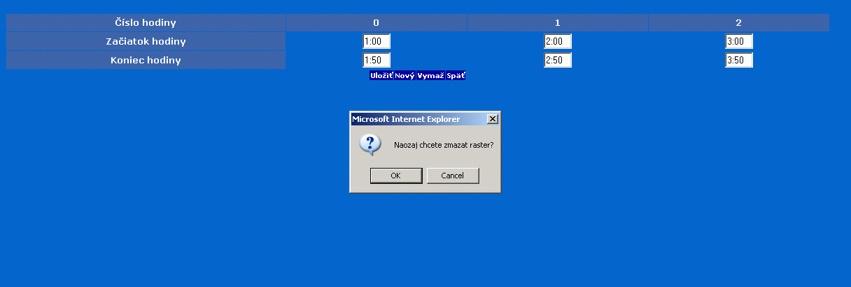
Obrázok 13: Zmazanie rastra
Kliknutím na tlačidlo Návrat sa vrátite ku obnovenému formuláru s rastrami (obrázok 14).
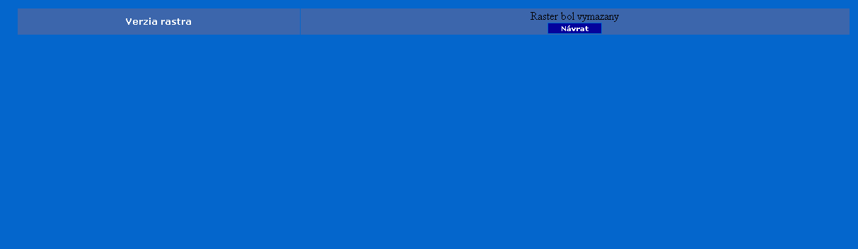
Obrázok 14: Potvrdenie zmazania rastra

. Poslednou funkciou, ktorú zabezpečuje tento formulár je vytvorenie nového rastra. Na iniciovanie tejto funkcie je potrebné kliknúť na tlačidlo Nový v spodnej časti tohto formulára. Zobrazí sa podobný formulár, ktorý slúži na zadávanie parametrov nového rastra.
V prvej fáze je potrebné zadať parametre, ktoré popisujú typ rastra, začiatočný a koncový dátum jeho platnosti, počet dní trvania rastra a počet vyučovacích hodín za jeden takýto deň. Tento formulár je zobrazený na obrázku 15.
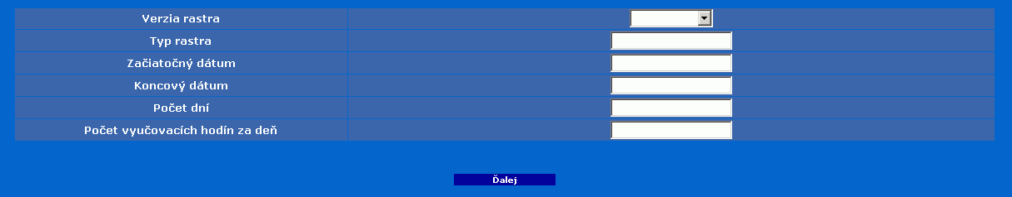
Obrázok 15: Tvorba nového rastra, prvý krok

Políčko verzia rastra v tomto prípade vypĺňať netreba, pretože číslo verzie bude automaticky vygenerované. Typ rastra označuje číselnú hodnotu, ktorá definuje význam rastra. Začiatočný a koncový dátum je potrebné zadávať vo formáte DD-MM-RRRR. Počet dní nie je vypočítavaný automaticky a túto hodnotu je preto potrebné definovať presne. Počet vyučovacích hodín za deň je číselná hodnota.
Po vyplnení všetkých týchto údajov sa kliknutím na tlačidlo Ďalej dostaneme do ďalšej fázy zadávania rastra. Táto fáza je zobrazená na obrázku 16.
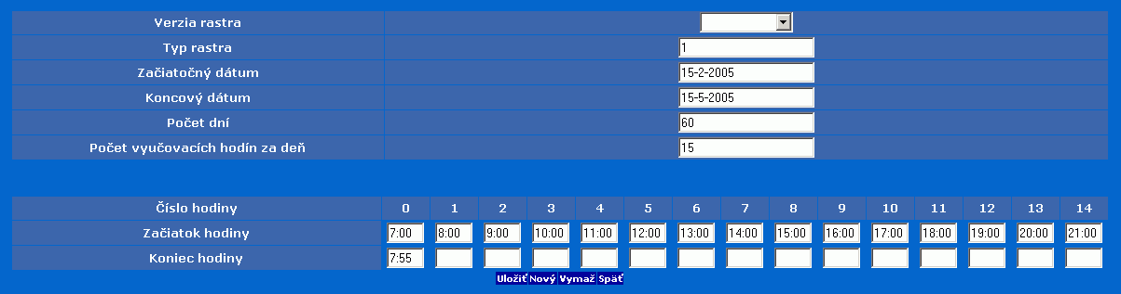
Obrázok 16: Tvorba nového rastra, druhý krok
V tejto fáze je nutné vyplniť všetky políčka Začiatok hodiny a Koniec hodiny pre každú vyučovaciu hodinu. Formát hodnoty, ktorá sa do políčka zadáva je nasledujúci: HH:MM. Je nutné dbať na to, aby bol dodržaný 24 hodinový denný cyklus (to znamená, že keď sa hodina začína o jednej poobede, tak do príslušného políčka treba zadať hodnotu 13:00). Po vyplnení všetkých týchto políčok treba kliknúť na tlačidlo Uložiť, inak nebude vytváranie nového rozvrhu korektne ukončené. Používateľ je po uložení tohto rozvrhu o úspešnosti tejto operácie upovedomený.
Do hlavného menu je možné vrátiť sa pomocou tlačidla Hlavné menu.

Garant

Časové preferencie na predmet

Tento formulár je súčasťou rozširujúcich požiadaviek na predmet a garant predmetu môže pomocou neho určiť časové preferencie pre daný predmet, v pohľade pre celé časové obdobie rastra s týždňovou periodicitou, alebo pre každý týždeň zvlášť. Formulár je možné vyvolať z formulára vlastností predmetu tlačidlom Časové preferencie. Vedľa neho sa nachádza výberový zoznam týkajúci sa týždňa semestra alebo celého obdobia (obrázok 17).

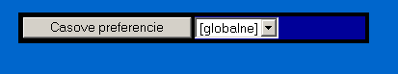
Obrázok 17: Inicializácia formulára

Formulár v perspektíve pre celý semester je zachytený na obrázku 18:
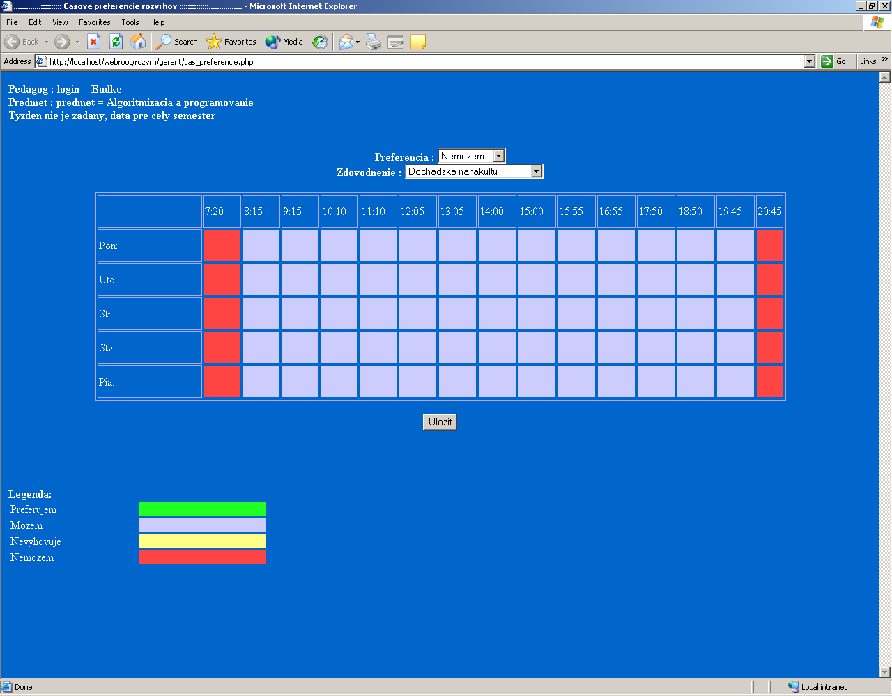
Obrázok 18: Formulár na zadávanie časových preferencií

V ľavom hornom rohu sú informatívne údaje o práve zadávaných preferenciách. Preferenciu od negatívnej po pozitívnu je možné zvoliť prostredníctvom výberového zoznamu. Existuje pevná sada dôvodov uvedenia preferencie. Obidva zmieňované parametre sú definované v rámci údajov pre systém. Preferenciu je možné v príslušnom políčku vyznačiť kliknutím ľavým tlačidlom myši. Dôvod preferencie sa v mriežke nezobrazuje. Nastavené preferencie je potrebné odoslať stlačením tlačidla Uložiť.

Formulár pre špeciálne požiadavky na predmet

Tento formulár je prístupný používateľovi prihlásenému v roli Garant a umožňuje spravovať špeciálne požiadavky, ktoré sa vzťahujú ku danému predmetu (obrázok 19). Tento formulár je prístupný z formulára vlastností predmetu pomocou odkazu "Špeciálne požiadavky na predmet". Formulár umožňuje garantovi daného predmetu určovať vlastnosti predmetu z pohľadu prednášok, i cvičení.

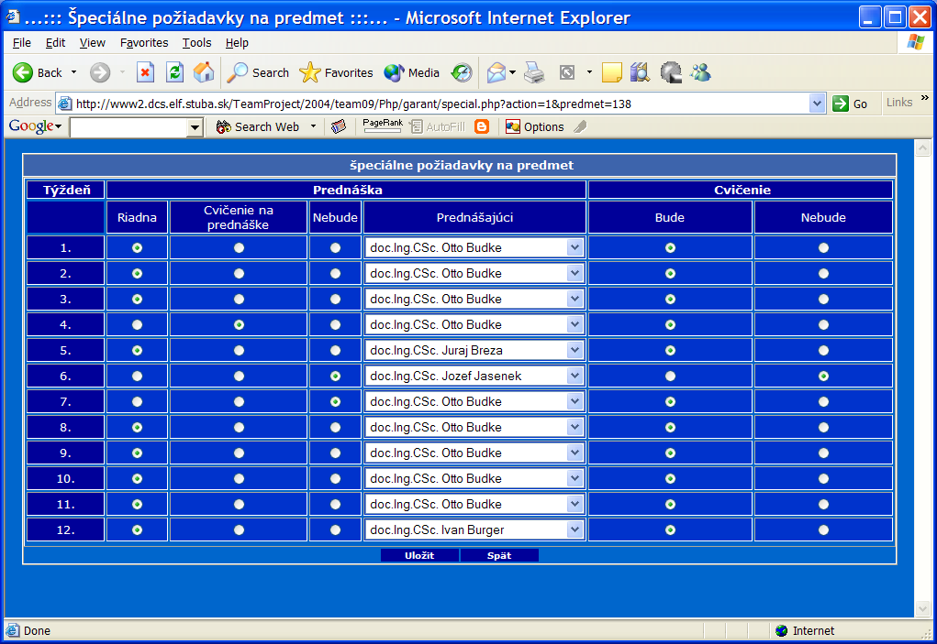
Obrázok 19: Formulár na zadávanie špeciálnych požiadaviek

Špeciálne požiadavky boli do tvorby rozvrhu a vlastne zberu požiadaviek zahrnuté preto, aby bolo možné zaznamenávať tieto prípady:

- V niektorých týždňoch sa budú konať spoločné cvičenia vo veľkých miestnostiach
- Prednášky budú odprednášané za menší počet týždňov – v týchto týždňoch sa bude prednášať viac hodín, ako by sa malo, aby zostal celkový počet hodín zachovaný
- Rozdelenie prednášky na jednotlivé týždne a pridelenie prednášajúcich na každý týždeň v prípade, že prednášať chodia napríklad aj externí prednášatelia.
- Neprítomnosť vyučujúceho
- Cvičenia sa nemusia konať každý týždeň, ale môžu byť každý druhý týždeň s dvakrát väčším počtom hodín
Pre prednášku je možné stanoviť na konkrétny týždeň tieto prípady:
- riadna - obvyklá prednáška
- cvičenie na prednáške - v danom týždni sa bude konať na prednáške cvičenie
- nebude - v danom týždni prednáška nebude

Pre cvičenie je možné stanoviť na konkrétny týždeň tieto prípady:
- bude - cvičenie sa bude konať v danom konkrétnom týždni
- nebude - cvičenie sa nebude konať v danom konkrétnom týždni

Zmeny budú zaznamenane až po stlačení tlačidla "Uložiť", kedy sa obsah formulára uloží do databázy. Stlačením tlačidla "Späť" je možné prejsť na predchádzajúci formulár / stránku.

Ak boli nejaké požiadavky v tejto oblasti zadané, systém umožňuje upozornenie používateľa správou "!!! Nastavené špeciálne požiadavky na predmet !!!" (obrázok 20).
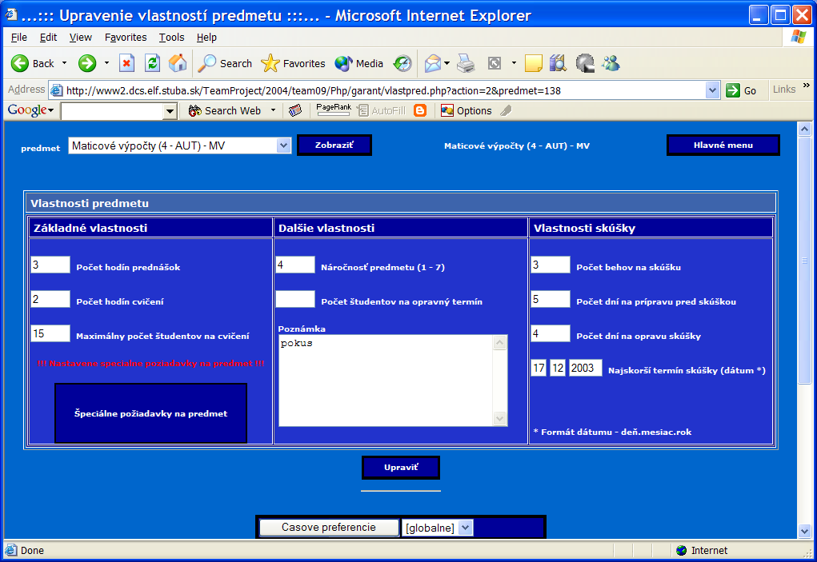
Obrázok 20: Formulár na zadávanie požiadaviek v prípade, že boli zadané špeciálne požiadavky

Tvorca

Formulár špeciálnych požiadaviek
Formulár špeciálnych požiadaviek je prístupný i pre používateľa Tvorca rozvrhu, pričom mu nie je umožnené do týchto požiadaviek akokoľvek zasahovať. Slúži na prezeranie špeciálnych požiadaviek zadaných garantom. Pre tvorcu rozvrhu sú prístupné pri zaraďovaní konkrétneho predmetu do rozvrhu. Ak sú nejaké špeciálne požiadavky zaznamenané ku danému predmetu, zobrazí sa tvorcovi rozvrhu odkaz na tento formulár s názvom "Pozri špeciálne požiadavky na tento predmet"(obrázok 21).

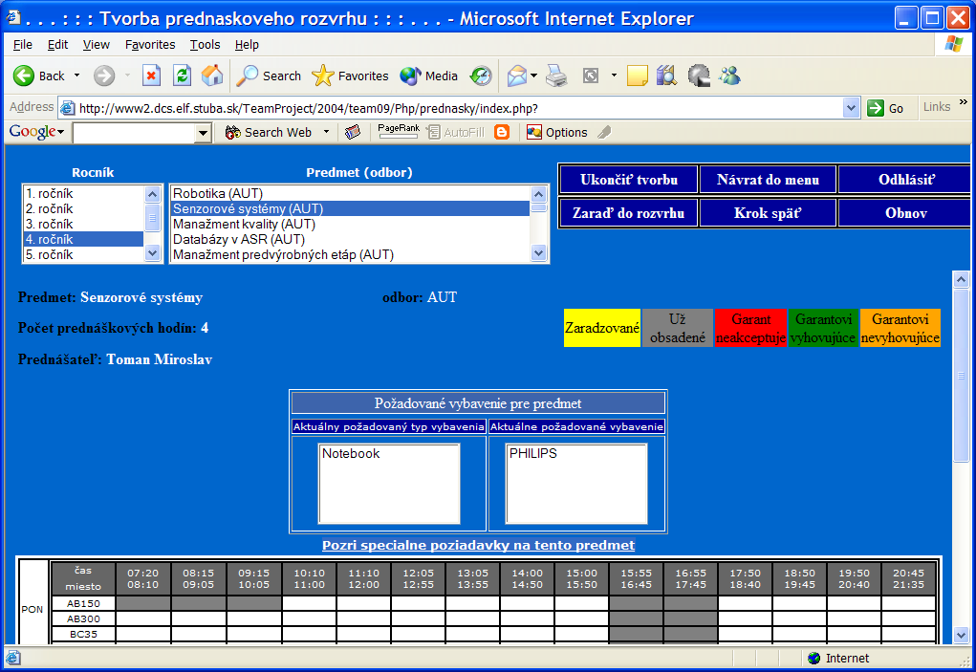
Obrázok 21: Formulár zobrazujúci požiadavky na predmet s odkazom na formulár so zobrazením špeciálnych požiadaviek
V tomto formulári sa zobrazujú aj zoznamy požadovaných pomôcok na výučbu. Tie sú zobrazené v dvoch zoznamoch pod názvom Požadované vybavenie pre predmet.

Modul verziovania rozvrhov
Formulár pre verziovanie je prístupný pre používateľa Tvorca, čo znamená, že používateľské menu pre prácu s týmto modulom sa bude zobrazovať iba pri prihlásení tvorcu (obrázok 22).

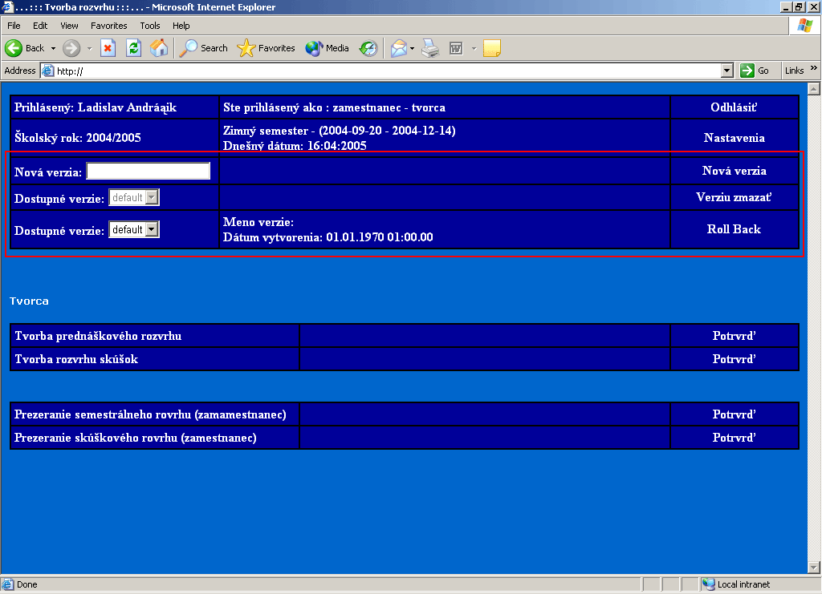

Obrázok 22: Modul verziovania a jeho zapracovanie ku používateľovi tvorca

Používateľské menu je rozdelené do troch stĺpcov, pričom prvý stĺpec je „editovateľná“ časť menu. Táto je rozdelená do troch riadkov. Prvý riadok je textové pole kam sa vkladá názov novej verzie, ktorá sa má vytvoriť. Druhý riadok nie je meniteľný, ale po zmene výberového menu v treťom riadku sa zmení aj riadok druhý. Oba tieto riadky obsahujú momentálne dostupné verzie rozvrhu (obrázok 23).

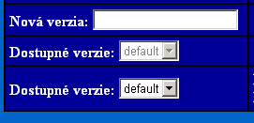

Obrázok 23: Ľavé menu modulu

Stredný stĺpec je popisný stĺpec, v ktorom sa nachádzajú dôležité údaje o danej funkcionalite (obrázok 24).

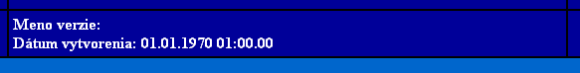

Obrázok 24: Stredný stĺpec modulu

Pravý stĺpec je „spúšťač“. V tomto stĺpci sa nachádzajú tlačidlá ktoré spúšťajú akcie vyvolané používateľom (obrázok 25).

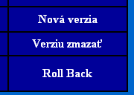

Obrázok 25: Pravý stĺpec

Vytvorenie novej verzie

Na vytvorenie novej verzie slúži prvý riadok menu (obrázok 26).

Obrázok 26: Menu na vytvorenie novej verzie

Na to aby bola verzia korektne vytvorená, je treba vyplniť textové pole pri nadpise „Nová verzia:“. Meno novej verzie musí byť bez medzier a v kódovaní iso-8859.
Po vyplnení tohto textového poľa stačí kliknúť na nadpis „Nová verzia“. Po tomto kliku sa otvorí nové okno, v ktorom sa vygeneruje pracovný výpis. Ak vytvorenie novej verzie prebehlo v poriadku tak sa okno v prehliadači Internet Explorer 6.0 automaticky zavrie.
Po zatvorení generovacieho okna treba ešte načítať túto novú verziu. Na toto načítanie stačí kliknúť pravým tlačidlom myši na plochu aplikácie a následne vybrať možnosť „Obnoviť“, alebo „Refresh“, v závislosti na jazykovej verzii Vášho prehliadača (obrázok 27).

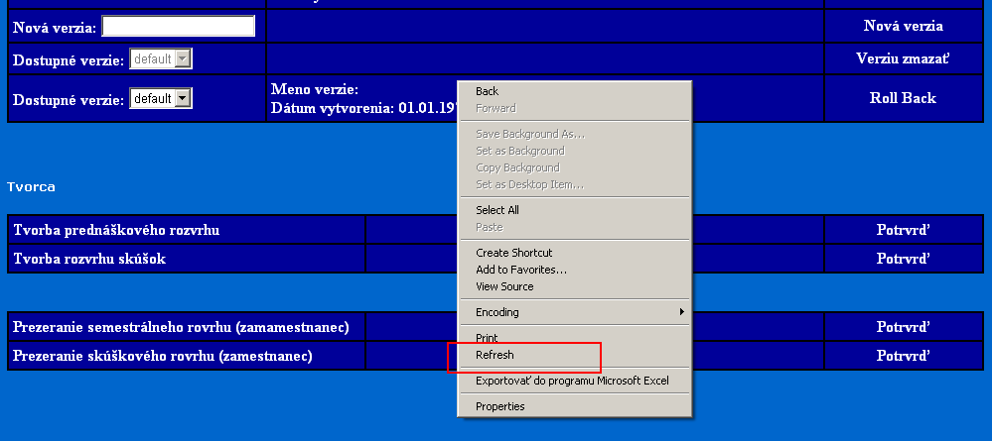

Obrázok 27: Znovunačítanie novej verzie rozvrhu

Pri načítaní novej verzie je používateľ automaticky prepnutý do používania novej verzie. Čiže ak používateľ bude niečo meniť v rozvrhu, tak to automaticky mení v novej verzii.

Zmazanie verzie

Pri zmazaní starej, už nepoužívanej, verzie stačí vo výberovom menu vybrať verziu, ktorá sa má zmazať a po kliknutí na nadpis „Verziu zmazať“ (obrázok 28).

Obrázok 28: Menu na zmazanie už nepoužívanej verzie

Po tomto kliku sa otvorí znovu okno, v ktorom prebehne zmazanie a v prehliadači IE6.0 sa automaticky zavrie.

„Roll back“ verzie
Ak používateľ chce pracovať znovu s verziou, na ktorej kedysi pracoval, ale nechce stratiť doteraz spracované údaje, tak sa musí rozhodnúť pre „roll back“ verzie. V tomto kroku sa vráti ku používaniu predošlej verzie.
Stačí ak si používateľ vyberie ku ktorej verzii sa chce vrátiť a následne klikne na nadpis „Roll back“. Tu ako pri každej funkcionalite sa otvorí okno, v ktorom prebehnú adekvátne úpravy. Po zatvorení tohto okna stačí načítať nový stav obnovením okna prehliadača.

CSV generátor
Tento modul je určený pre používateľskú úroveň „tvorca“, čo znamená, že používateľské menu (obrázok 29) pre prácu s týmto modulom sa bude zobrazovať iba pri prihlásení tvorcu.
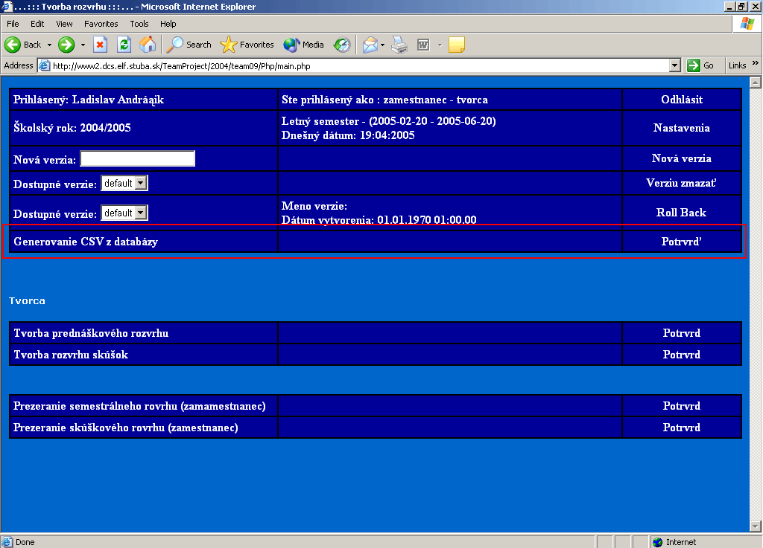

Obrázok 29: Modul generovanie CSV a jeho zapracovanie ku používateľovi tvorca

Používateľské menu sa skladá z dvoch funkčných častí. Prvá je krátky popis modulu a druhá je tlačidlo „Potvrď“.

Spustenie modulu
Na to aby používateľ spustil modul generovania CSV súboru z databázy, stačí kliknúť na tlačidlo „Potvrď“.
Následne sa spustí výberové menu (obrázok 30). Tu sa nachádzajú tabuľky, z ktorých je možné generovať csv súbory.
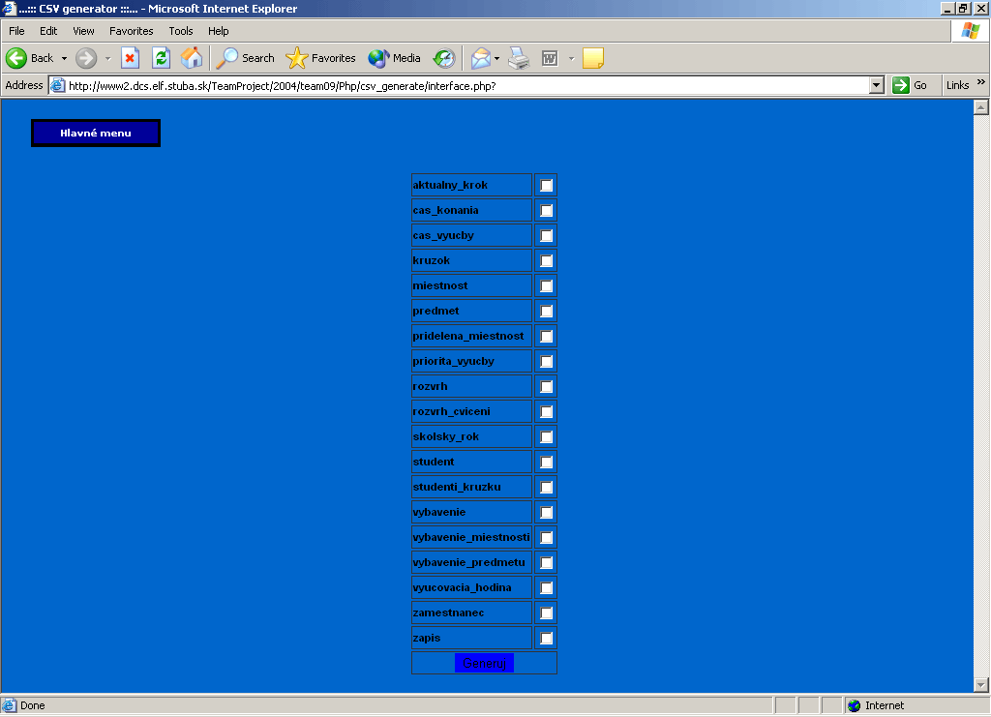

Obrázok 30: Výberové menu ktoré tabuľky treba generovať

V tomto výberovom menu si používateľ vyberie, ktoré tabuľky potrebuje v tvare csv. Na to aby sa spustilo generovanie nového súboru treba kliknúť na tlačidlo „Generuj“.
Po kliknutí na tlačidlo „Generuj“ a po úspešnom vygenerovaní sa zobrazí znovu výberové menu a pri úspešne vygenerovaných tabuľkách sa zobrazí link na daný súbor (obrázok 31).

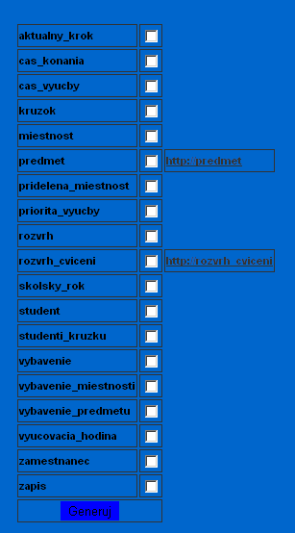

Obrázok 31: Vygenerované csv súbory pre vybraté tabuľky

Na návrat do hlavného menu, slúži tlačidlo „Hlavné menu“.

Pedagóg

Časové preferencie pedagóga

Časové preferencie pedagóga bez ohľadu na predmet je možné stanoviť prostredníctvom položky menu Stanoviť časové priority. Pedagóg môže pomocou neho určiť svoje časové preferencie v pohľade pre celé časové obdobie rastra s týždňovou periodicitou, alebo pre každý týždeň zvlášť Vedľa neho sa nachádza výberový zoznam týkajúci sa týždňa semestra alebo celého obdobia (obrázok 31).

Obrázok 32: Inicializácia formulára

Formulár v perspektíve pre celý semester je zachytený na obrázku 33:
Obrázok 33: Formulár na zadávanie časových preferencií pedagóga

V ľavom hornom rohu sú informatívne údaje o práve zadávaných preferenciách. Preferenciu od negatívnej po pozitívnu je možné zvoliť prostredníctvom výberového zoznamu. Existuje pevná sada dôvodov uvedenia preferencie. Obidva zmieňované parametre sú definované v rámci údajov pre systém. Preferenciu je možné v príslušnom políčku vyznačiť kliknutím ľavým tlačidlom myši. Dôvod preferencie sa v mriežke nezobrazuje. Nastavené preferencie je potrebné odoslať stlačením tlačidla Uložiť.

Všeobecné

Funkcia pre prezeranie rozvrhu
Táto možnosť dovoľuje používateľovi prihlásenému v roli Tvorca, Študent, Garant a Pracovník pedagogického oddelenia získavať údaje o rozvrhu. Je prístupná pomocou voľby Prezeranie semestrálneho rozvrhu v hlavnom menu tohto používateľa.
Jedná sa o funkciu, ktorá bola podrobne popísaná v používateľskej príručke predchádzajúcej verzie systému, preto sa v tejto používateľskej príručke nachádza iba opis novej črty, ktorú dostala.
Ako prvý sa zobrazí formulár pre nastavenia filtra rozvrhu. Tento formulár je zachytený na obrázku 34.
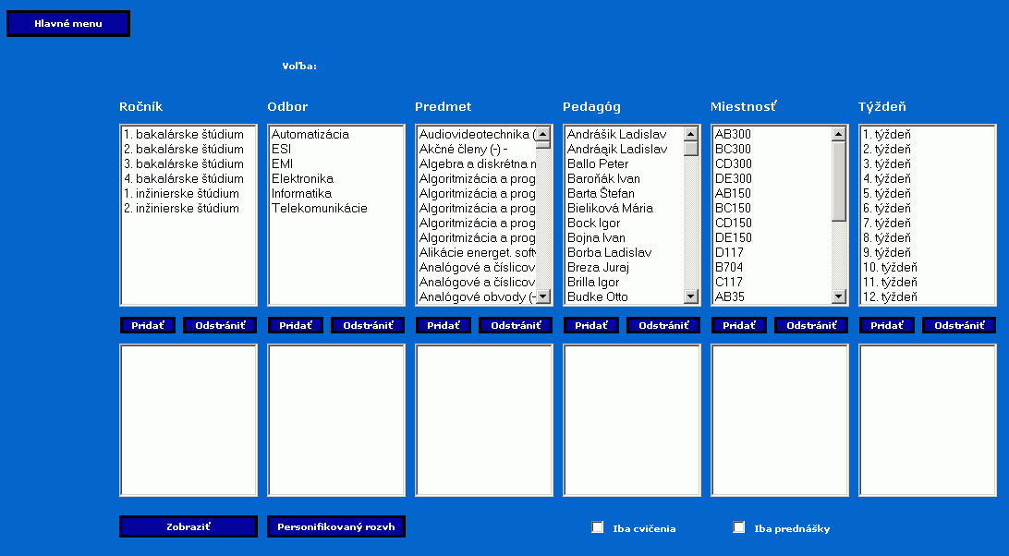
Obrázok 34: Filter pre zobrazenie rozvrhu
V porovnaní s predchádzajúcou verziou pribudla do tohto formuláru možnosť zobrazovať rozvrh aj na základe týždenných pohľadov. To je umožnené tým, že do filtra sa dá zadať jeden konkrétny týždeň, ktorého rozvrh nás zaujíma. To umožňuje zoznam týždňov v pravej časti formulára, z ktorého môžeme pridávať zvolený týždeň do filtra pomocou tlačidla Pridaj. Keď pridáme týždeň do filtra a rozhodneme sa, že ho v ňom nechceme, je potrebné položku tohto týždňa odstrániť z volieb filtra pomocou tlačidla Odobrať.
Systém spracuje iba prvý týždeň, ktorý je zadaný. To znamená, že ak ich pridáte viac, súčasná verzia systému bude ignorovať všetky pridané týždne, okrem prvého. V prípade, že nezadáte žiaden týždeň, systém sa bude automaticky správať tak, že zobrazí iba tie hodiny v rozvrhu, ktoré boli definované tak, že sa budú vyučovať počas celého semestra.
Po kliknutí na tlačidlo Zobraziť sa zobrazí formulár s rozvrhom, ktorý je zobrazený na obrázku 35.
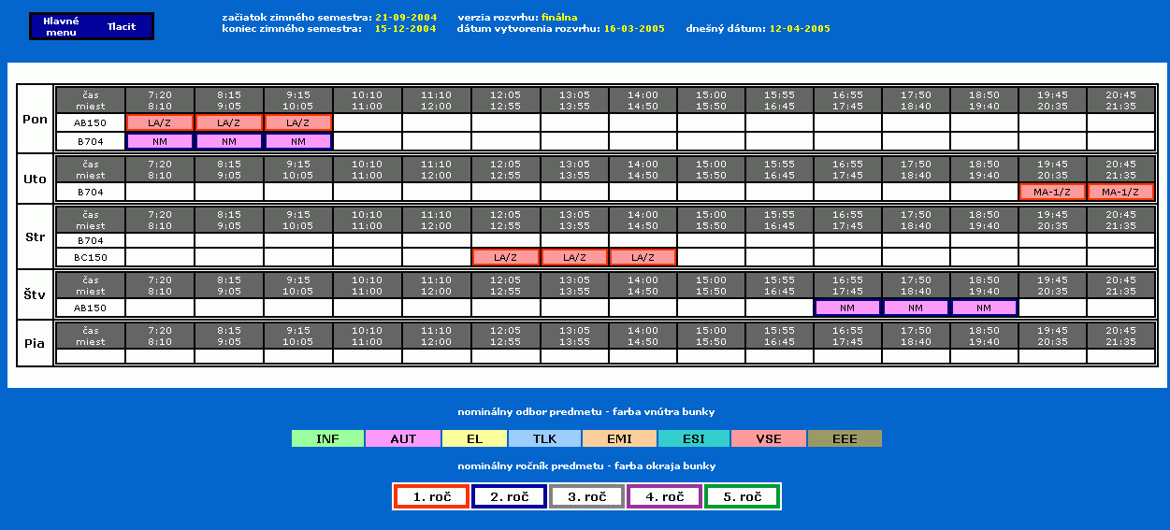
Obrázok 35: Formulár so zobrazeným rozvrhom

V tomto rozvrhu je zobrazený rozvrh buď pre celý semester (ak nebol zadaný žiadny týždňový pohľad), alebo rozvrh pre zadaný týždeň. Táto druhá forma zobrazenia rozvrhu je vlastne prienikom predmetov, ktoré sa konajú v daný týždeň a predmetov, ktoré sa konajú počas celého semestra.
V ľavej hornej časti okna je vedľa tlačidla Hlavné menu umiestnené tlačidlo Tlačiť, pomocou ktorého je možné vytlačiť zobrazený rozvrh vo forme upravenej na tlač.

Tvorba rozvrhov
Tímový projekt

Systémová príručka

Inštalačné médium
Samotný implementovaný informačný systému sa nachádza ako príloha ku dokumentácii. Je priložený vo forme CD-ROM média.

Priložený systém potom možno inštalovať podľa nasledujúceho návodu.

Kompletná inštalácia systému a prostredia pod OS Windows pozostáva z nasledujúcich krokov:

- inštalácia WWW servera Apache
- inštalácia PHP ako modul WWW servera Apache
- inštalácia databázového servera PostgreSQL
- vytvorenie databázy na databázovom serveri
- naplnenie databázy
- zavedenie aplikačných PHP skriptov na WWW server

Inštalácia WWW servera Apache
Z adresára /instalacky/windowsApache 2.0.48/ umiestnenom na priloženom elektronickom médiu začneme inštaláciu spustením súboru apache_2.0.48-win32-x86-no_ssl.msi. Z užívateľských nastavení požadovaných pri inštalácii vyplňte iba nasledovné meno počítača, názov domény a e-mail administrátora. Ostatné inštaláciou ponúkané nastavenia necháme nezmenené.

Inštalácia PHP ako modul WWW servera Apache
Inštalácia PHP modulu spočíva v nakopírovaní obsahu adresára /instalacky/windows/php 4.3.3./, umiestnenom na priloženom elektronickom médiu, do adresára C:/php (ak neexistuje, tak ho vytvoríme) a doplnením nasledujúcich parametrov do konfiguračného súboru (najlepšie na koniec) httpd.conf (adresár C:/Program Files/Apache Group/Apache2/conf/)

ScriptAlias /php/ "c:/php/"
AddType application/x-httpd-php .php
Action application/x-httpd-php "/php/php.exe"

Inštalácia databázového servera PostgreSQL
Inštalácia databázového servera spočíva v nakopírovaní obsahu adresára /instalacky/windows/postgreSQL/, umiestnenom na priloženom elektronickom médiu, do adresára C:/psql (ak neexistuje, tak ho vytvoríme).
Následne nastavíme požadované premenné prostredia. Klikneme na tlačidlo Windows Start, tlačidlo Settings, tlačidlo Control panel a vyberieme položky System. Zvolíme záložku Advanced a klikneme na tlačidlo Environment Variables. Potom klikneme na tlačidlo New v oblasti System variables. Zobrazí sa nám okno, v ktorom položku Variable name vyplníme PGHOME a položku Variable value hodnotou C:\pgsql. Toto opakujeme aj pre nasledovné premenné.
Variable Name: PGDATA Variable Value: %PGHOME%\data
Variable Name: PGLIB Variable Value: %PGHOME%\lib
Variable Name: PGHOST Variable Value: localhost

Potom klikneme na položku Path v oblasti System Variables. Následne klikneme na tlačidlo Edit a na koniec reťazca uvedeného vo Variable Value pridáme ;%PGHOME%\bin.

Kliknutím na tlačidlo OK zatvoríme okno Environment Variables a podobne kliknitím na tlačidlo OK zatvoríme okno System Properties. Ďalším krokom je inicializácia adresára Data a to tak, že kliknutim na tlašidlá Start a Run napíšeme a potvrdíme príkaz initdb. Inštalácia služby databázového servera pozostáva podobne ako v predchádzajúcom prípade napísaním a potvrdením príkazu post_svc -install v príkazovom riadku. Po tom, čo sa vytvorí služba pre databázový server je potrebné spustiť démona príkazom
postmaster –D C:\pgsql/data
Po týchto krokoch je databázový server spustený a pripravený na prácu. Aby bolo možné pristupovať k databáze pomocou modulu PHP, je potrebné v adresári C:\php premenovať súbor php.ini-recommended na php.ini. Približne na 428 riadku je potrebné upraviť premennú extension_dir na hodnotu "c:\php\extensions". Následne je potrebné vymazať bodkočiarku spred príkazu extension=php_pgsql.dll (umiestnenie približne na 567 riadku). Po vykonaní týchto krokov je potrebné reštartovať webový server Apache.

Vytvorenie databázy na databázovom serveri a jej naplnenie
Databázu vytvoríme spustením nasledujúcich príkazov

createuser a vyplnením požadovaných parametrov. Meno pridávaného používateľa má byť 2004team09proj.
createdb –U username 2004team09proj

Na inštalačnom médiu sa nachádza popis štruktúry a obsahu databázy vo forme SQL. Tento skript je potrebné spustiť prostredníctvom SQL klienta, ktorý je súčasťou inštalácie PostgreSQL. Formát príkazu je nasledovný
psql –d 2004team09proj –U 2004team09proj –f dump.sql

Zavedenie aplikačných PHP skriptov na WWW server
Aplikačné PHP skripty zavedieme na WWW server tak, že obsah adresára /skripty/php skopírujeme do prázdneho adresára C:/Program Files/Apache Group/Apache2/htdocs (pre systém MS Windows) respektívne do adresára špecifikovaného serverom Apache.

Systém je prístupný na už bežiacom web serveri s adresou:
http://www2.dcs.elf.stuba.sk/TeamProject/2004/team09/Php/index.php

Do systému je možné sa prihlásiť v úlohe nasledujúcich už evidovaných používateľov:

Login: Tvorca
Heslo: Tvorca
Zodpovedajúce role používateľov: tvorca rozvrhu

Login: APE
Heslo: ape
Administrátor prípravnej etapy

Login: Sekretariat
Heslo: Sekretariat
Pracovník sekretariátu školy

Login: Admin
Heslo: Admin
Administrátor

Garantmi v systéme sú pedagógovia s evidovanou zodpovednosťou za predmet, ktorých prihlasovacie heslá v tejto verzií zodpovedajú prihlasovacím menám. (Napr. login Budke, heslo Budke). Ďalších používateľov je možné vytvoriť prostredníctvom používateľa Admin.

Tvorba rozvrhov
Tímový projekt

Overenie a validácia

Overenie a validácia

Táto kapitola obsahuje popis postupov, ktoré majú za úlohu validáciu implementovaných rozšírení systému. Testovanie systému s časťami ktoré existovali pri prevzatí projektu a neboli našim tímom zmenené budú testované len na funkčnosť, testovanie teda nebude exhaustívne. Časti o ktoré bol systém rozšírený budú testované podrobne. Táto časť dokumentu pre rozsiahlosť obsahuje len základné testy funkcionality.

Postup validácie

Pred začatím testovania bude systém naplnený aktuálnymi údajmi. Tie budú automaticky generované alebo prevzaté z reálnych dát aktuálneho semestra. Keďže sa práca tímu na projekte špecializovala na zber údajov, príslušné rozhrania budú na záver vytvárania databázy testované vkladaním týchto reálnych údajov. Nasledujúca kapitola obsahuje sústavu akceptačných testov funkcionality, na základe ktorých bude prebiehať testovanie. Na základe výsledkov testovania budú vykonané opravné kroky. Pri zadávaní údajov a testovaní systému sa bude počítať s externými spolupracovníkmi, ktorí prípadné nedostatky ohlásia.

Testované časti systému

Táto kapitola obsahuje rozpis jednotlivých častí systému, ktoré majú byť testované. Konkrétne testy táto kapitola.

ID | 1 |  | Názov | Evidovanie dostupnosti miestnosti
Požiadavky |  |  |  |  | Úroveň splnenia testu |  | Musí – Mal by – Mohol by
Rozhranie |  |  | IS / Administrátor prípravnej etapy
Účel |  |  | Overenie správnej funkčnosti zadávania nedostupnosti miestnosti
Vstupné podmienky |  |  |  | Administrátor prípravnej etapy je prihlásený a má otvorený formulár na zadávanie dostupnosti miestnosti, miestnosť bude na začiatku dostupná počas celého priebehu rastra. So systémom nepracuje žiadny ďalší používateľ.
Výstupné podmienky |  |  |  | Po odhlásení, prihlásení, otvorení formulára budú zadané údaje prítomné.
Krok |  | Akcia |  |  |  | Očakávaná reakcia |  | Skutočná reakcia
1 |  | Výber miestnosti CD 150, celosemestrálneho náhľadu a stlačenie tlačidla Zobraziť |  |  |  | V okne prehliadača sa objaví mriežka s prázdnou
2 |  | V zozname Stav miestnosti je vybraná položka Nedostupná. Myšou je kliknuté na políčka štvrtok o 13:05 až 16:50 |  |  |  | Označené políčka mriežky sú vyfarbené farbou, ktorá je v legende v dolnej časti formulára uvedená pri položke Nedostupná každý týždeň.
3 |  | Uloženie zmien stlačením tlačidla Odoslať |  |  |  | Na server sú odoslané údaje a po dokončení operácie sa objaví rovnaká mriežka ako bola zobrazená pôvodne.
4 |  | V strednej časti formulára je vybratý deň streda, čas od 10:10 do 15:50. Stav miestnosti je označený ako Nedostupná a stlačené je tlačidlo Zaznamenať |  |  |  | Údaje sa odošlú na server a po dokončení operácie bude čas v ktorom je miestnosť nedostupná taký ako bol zadaný v krokoch 1 až 3, navyše bude miestnosť každý týždeň nedostupná v čase od 10:10 do 15:50 vo štvrtok
5 |  | Stlačenie tlačidla Hlavné menu a následne Odhlásenie. |  |  |  | V okne je zobrazená úvodná obrazovka systému
6 |  | Prihlásenie sa APE a otvorenie obrazovky s dostupnosťou miestností. Výber miestnosti CD 150 a akéhokoľvek náhľadu. Stlačenie Zobraziť |  |  |  | Dostupnosť miestností je rovnaká aká bola bezprostredne pred odhlásením (t.j. streda od 10:10 do 15:50) a štvrtok od 13:05 do 16:50

ID | 2 |  | Názov | Definovanie časovej mriežky
Požiadavky |  |  |  |  | Úroveň splnenia testu |  | Musí – Mal by – Mohol by
Rozhranie |  |  | IS / Administrátor prípravnej etapy
Účel |  |  | Overenie funkcie definície časového rastra
Vstupné podmienky |  |  |  | Prihlásený APE, otvorený formulár definovanie časovej mriežky – definícia rastra
Výstupné podmienky |  |  |  | Zadané zmeny časového rastra sa prejavia na akomkoľvek formulári, ktorý raster používa.
Krok |  | Akcia |  |  |  | Očakávaná reakcia |  | Skutočná reakcia
1 |  | Zmena času začiatku prvej vyučovacej hodiny, stlačenie tlačidla Uložiť |  |  |  | Po odoslaní údajov sa formulár znovu zobrazí spolu so zadanou zmenou
2 |  | Návrat do hlavného menu a navigácia do formulára dostupnosti miestností. |  |  |  | Zobrazí sa hlavné menu a po výbere položky formulár dostupnosti miestnosti
3 |  | Výber miestnosti a akéhokoľvek náhľadu |  |  |  | V záhlaví mriežky rastra je namiesto pôvodného času začiatku prvej vyučovacej hodiny iný čas.

ID | 3 |  | Názov | Manipulácia s typmi zariadenia
Požiadavky |  |  |  |  | Úroveň splnenia testu |  | Musí – Mal by – Mohol by
Rozhranie |  |  | IS / Administrátor prípravnej etapy
Účel |  |  | Overenie funkcie typizácie zariadenia
Vstupné podmienky |  |  |  | Prihlásený administrátor prípravnej etapy, otvorený formulár Evidovanie typov pomôcok
Výstupné podmienky |  |  |  | Nový typ pridaný a zobrazený v zozname typov učebných pomôcok, neskôr odstránený
Krok |  | Akcia |  |  |  | Očakávaná reakcia |  | Skutočná reakcia
1 |  | Vpísanie nového typu zariadenia do políčka vedľa tlačidla vytvor nový, stlačenie tlačidla vytvor nový. |  |  |  | V zozname existujúcich typov zariadení sa objaví zadaná položka
2 |  | Zaškrtnutie odstránenia pridaného typu zariadenia a stlačenie tlačidla odstráň. |  |  |  | Odstránený typ zariadenia sa už v zozname nevyskytuje.

ID | 4 |  | Názov | Pridávanie a odoberanie zariadenia
Požiadavky |  |  |  |  | Úroveň splnenia testu |  | Musí – Mal by – Mohol by
Rozhranie |  |  | IS / Administrátor prípravnej etapy
Účel |  |  | Overenie funkčnosti pridávania a odobratia inštancie zariadenia
Vstupné podmienky |  |  |  | Prihlásený APE, otvorený formulár Úprava vybavenia
Výstupné podmienky |  |  |  | Pomôcka úspešne pridaná do zoznamu zariadení
Krok |  | Akcia |  |  |  | Očakávaná reakcia |  | Skutočná reakcia
1 |  | Vypísanie názvu alebo inventárneho čísla položky, zvolenie typu zariadenia a jeho kapacity, stlačenie tlačidla vytvor nový |  |  |  | Nové zariadenie sa objaví v zozname medzi existujúcimi zariadeniami.
2 |  | Vyhľadanie pridaného zariadenia a zaškrtnutie políčka odstrániť. Stlačenie tlačidla odstráň |  |  |  | Odstraňované zariadenie sa v zozname už nenachádza

ID | 5 |  | Názov | Zoznam spoločných študentov medzi predmetmi
Požiadavky |  |  |  |  | Úroveň splnenia testu |  | Musí – Mal by – Mohol by
Rozhranie |  |  | IS / Administrátor prípravnej etapy
Účel |  |  | Overenie funkčnosti zobrazovania spoločných predmetov.
Vstupné podmienky |  |  |  | V databáze zápis dvoch predmetov so známym počtom prekrývajúcich sa študentov.
Výstupné podmienky |  |  |  | Počet prekrývajúcich sa študentov je totožný s výsledkom v systéme, menný zoznam je k nemu prislúchajúci
Krok |  | Akcia |  |  |  | Očakávaná reakcia |  | Skutočná reakcia
1 |  | Otvorenie formulára zoznamu spoločných študentov medzi predmetmi |  |  |  | Zobrazí sa formulár so všetkými existujúcimi predmetmi.
2 |  | Zaškrtnutie dvoch vopred vybraných a známych predmetov pre kontrolu, stlačenie tlačidla zobraz spoločných študentov |  |  |  | Zobrazí sa tabuľka ktorá uvádza správny počet prekrývajúcich sa študentov medzi predmetmi.
3 |  | Kliknutie na políčko v tabuľke |  |  |  | Zobrazí sa menný zoznam študentov, ktorým sa dané predmety prekrývajú.

ID | 6 |  | Názov | Špeciálne požiadavky na predmet
Požiadavky |  |  |  |  | Úroveň splnenia testu |  | Musí – Mal by – Mohol by
Rozhranie |  |  | IS / Garant
Účel |  |  | Overenie funkčnosti registrácie špeciálnych požiadaviek na predmet.
Vstupné podmienky |  |  |  | Prihlásený garant zodpovedajúci aspoň za jeden predmet, otvorený formulár vlastností predmetu.
Výstupné podmienky |  |  |  | Špeciálne požiadavky sú zobrazené tak ako boli zadané, vo formulári vlastností predmetu je zvýraznená prítomnosť špeciálnych požiadaviek.
Krok |  | Akcia |  |  |  | Očakávaná reakcia |  | Skutočná reakcia
1 |  | Zaškrtnúť stĺpec Cvičenia na prednáške v prvom riadku a stĺpec nebude v druhom riadku. Zaškrtnutie nebude (cvičenie) v treťom riadku a zmena pedagóga v prvých štyroch riadkoch. Stlačenie tlačidla uložiť. |  |  |  | Všetky zmenené požiadavky sú zobrazené vo formulári, požiadavky, ktoré neboli zmenené zostávajú na pôvodných hodnotách.
2 |  | Návrat do formulára vlastnosti predmetu |  |  |  | Vo formulári sa nad tlačidlom Špeciálne požiadavky na predmet nachádza zvýraznený nápis „Nastavené špeciálne požiadavky na predmet“
3 |  | Opätovné otvorenie formulára špeciálnych požiadaviek. |  |  |  | Zmeny zadané v kroku 1 sú zobrazené vo formulári.
4 |  | Nastavenie všetkých hodnôt na implicitné (prednáška bude, cvičenie bude, prednášateľ je garant predmetu). Stlačenie tlačidla Uložiť |  |  |  | Všetky polia formulára sú nastavené na implicitné hodnoty.
5 |  | Návrat do formulára vlastností predmetu. |  |  |  | Zvýraznený nápis sa neobjaví

ID | 7 |  | Názov | Nastavenie časových preferencií pre predmet
Požiadavky |  |  |  |  | Úroveň splnenia testu |  | Musí – Mal by – Mohol by
Rozhranie |  |  | IS / Garant
Účel |  |  | Overenie funkčností definovania časových preferencií na predmet.
Vstupné podmienky |  |  |  | Prihlásený garant predmetu so zodpovednosťou aspoň za jeden predmet, otvorený formulár vlastností predmetu.
Výstupné podmienky |  |  |  | Zadané zmeny sa objavia po znovuotvorení formulára
Krok |  | Akcia |  |  |  | Očakávaná reakcia |  | Skutočná reakcia
1 |  | Otvorenie formulára časových preferencií s celosemestrálnym náhľadom prostredníctvom tlačidla Časové preferencie |  |  |  | Otvorí sa formulár s nezadanými časovými preferenciami predmetu
2 |  | Zadanie preferencie „nemôžem“ na pondelok popoludnie, z ľubovoľného dôvodu. |  |  |  | V pondelok dopoludnia bude mriežka rastra označená farbou, ktorá v legende zodpovedá popisu uvedenému vo výberovom zozname.
3 |  | Stlačenie tlačidla uložiť |  |  |  | Obsah formulára sa prekreslí, ale zostane nezmenený
4 |  | Návrat do formulára požiadaviek na predmet a otvorenie formulára časových preferencií pre druhý týždeň semestra |  |  |  | Otvorí sa formulár časových preferencií, pričom bude pondelok dopoludnia vyznačený ako globálna preferencia typu „nemôžem“.
5 |  | Zadanie preferencie „nevyhovuje“ z akéhokoľvek dôvodu na stredu popoludnie a stlačenie tlačidla uložiť |  |  |  | Formulár bude mať vyznačený globálne pondelok dopoludnia ako negatívnu preferenciu typu „nemôžem“ a stredu popoludnie bude mať vyznačenú ako „nevyhovuje“
6 |  | Presun na prvý týždeň |  |  |  | Streda popoludnie nebude vyznačená
7 |  | Presun naspäť na druhý týždeň |  |  |  | Streda popoludnie bude vyznačená ako „nevyhovuje“

ID | 8 |  | Názov | Vybavenie predmetu
Požiadavky |  |  |  |  | Úroveň splnenia testu |  | Musí – Mal by – Mohol by
Rozhranie |  |  | IS / Garant
Účel |  |  | Preverenie funkčnosti zadávania pomôcok potrebných k výučbe predmetu
Vstupné podmienky |  |  |  | Prihlásený garant predmetu so zodpovednosťou aspoň za jeden predmet, otvorený formulár vlastností predmetu
Výstupné podmienky |  |  |  | Podarí sa pridať a odobrať typ zariadenia a konkrétne zariadenie.
Krok |  | Akcia |  |  |  | Očakávaná reakcia |  | Skutočná reakcia
1 |  | Výber jednej z položiek zoznamu Dostupné typy vybavenia. Stlačenie tlačidla Pridať pod týmto výberovým zoznamom. |  |  |  | V zozname požadovaných typov vybavenia bude figurovať vybraná položka. V zozname dostupných typov vybavenia sa táto položka už nachádzať nebude.
2 |  | Kliknutie na položku zoznamu požadovaných typov vybavenia a kliknutie na tlačidlo Zmazať |  |  |  | V zozname požadovaných typov zariadenia sa vybraná položka už nenachádza. Táto položka sa objaví v zozname typov vybavenia ktoré sú k dispozícii.
3 |  | Výber jednej z položiek zoznamu Dostupné vybavenie. Stlačenie tlačidla Pridať pod týmto zoznamom |  |  |  | Vybraná položka sa objaví v zozname Aktuálne požadované vybavenie. V zozname Dostupné vybavenie sa táto položka už nenachádza.
4 |  | Kliknutie na položku zoznamu Aktuálne požadované vybavenie a kliknutie na tlačidlo Zmazať. |  |  |  | Vybraná položka sa v zozname Dostupné vybavenie už nenachádza. Položka sa nachádza v zozname dostupného vybavenia.

ID | 9 |  | Názov | Funkčnosť zaznamenávania požiadaviek na predmet
Požiadavky |  |  |  |  | Úroveň splnenia testu |  | Musí – Mal by – Mohol by
Rozhranie |  |  | IS / Garant
Účel |  |  | Preverenie funkčnosti zadávania základných vlastností predmetu
Vstupné podmienky |  |  |  | Prihlásený garant predmetu so zodpovednosťou aspoň za jeden predmet, otvorený formulár vlastností predmetu
Výstupné podmienky |  |  |  | Systém si uloží a opätovne zobrazí všetky zadané parametre
Krok |  | Akcia |  |  |  | Očakávaná reakcia |  | Skutočná reakcia
1 |  | Zmena všetkých parametrov v záložkách Základné vlastnosti, Ďalšie vlastnosti a Vlastnosti skúšky. Zaznamenanie týchto parametrov mimo systému, stlačenie tlačidla Odoslať |  |  |  | Systém uloží zadané údaje a formulár zostane s týmito dátami vykreslený.
2 |  | Odhlásenie sa, prihlásenie, otvorenie formulára vlastností predmetu a výber predmetu, pre ktorý boli menené údaje v kroku 1 |  |  |  | Formulár obsahuje údaje ktoré boli zadané v kroku 1. .

ID | 10 |  | Názov | Pridanie nového používateľa
Požiadavky |  |  |  |  | Úroveň splnenia testu |  | Musí – Mal by – Mohol by
Rozhranie |  |  | IS / Administrátor používateľov
Účel |  |  | Preverenie funkčnosti pridávania používateľa.
Vstupné podmienky |  |  |  | Prihlásený administrátor používateľov, otvorený formulár editácie používateľov, pridávaný používateľ neexistuje
Výstupné podmienky |  |  |  | Pridaný používateľ sa prihlási do systému
Krok |  | Akcia |  |  |  | Očakávaná reakcia |  | Skutočná reakcia
1 |  | Stlačenie tlačidla Pridanie nového používateľa |  |  |  | Zobrazí sa formulár pridania nového používateľa
2 |  | Zadanie priezviska, mena, loginu a hesla používateľa, výber kategórie „sekretariát“, Stlačenie tlačidla ulož |  |  |  | Formulár sa objaví znovu, bez údajov.
3 |  | Zatvorenie formulára pridávania používateľov, odhlásenie zo systému. |  |  |  | Systém sa nachádza na svojej úvodnej obrazovke
4 |  | Pokus o prihlásenie pridaného používateľa zadaním jeho loginu a hesla |  |  |  | Používateľ je prihlásený a má k dispozícii menu, ktoré majú k dispozícii pracovníci sekretariátu.

ID | 11 |  | Názov | Funkčnosť odoberania a vyhľadávania používateľa
Požiadavky |  |  |  |  | Úroveň splnenia testu |  | Musí – Mal by – Mohol by
Rozhranie |  |  | IS / Administrátor používateľov
Účel |  |  | Preverenie funkčnosti vyhľadávania a odoberania používateľa.
Vstupné podmienky |  |  |  | Prihlásený administrátor používateľov, úspešne splnený test 10, otvorený formulár editácie používateľov.
Výstupné podmienky |  |  |  | Používateľ sa po vymazaní už nedá vyhľadať a nie je možné prihlásiť ho do systému
Krok |  | Akcia |  |  |  | Očakávaná reakcia |  | Skutočná reakcia
1 |  | Zadanie údajov používateľa pridaného v teste č. 10, stlačenie tlačidla Hľadaj |  |  |  | Systém zobrazí nájdeného používateľa
2 |  | Označenie nájdeného používateľa na zmazanie a stlačenie tlačidla Odstránenie označených používateľov. |  |  |  | Používateľ je vymazaný zo systému, na obrazovke je formulár pre editáciu používateľov
3 |  | Opätovné zadanie údajov používateľa a stlačenie tlačidla Hľadaj |  |  |  | Systém zadaného používateľa nenašiel a na obrazovke sa nachádza prázdny formulár editácie používateľov s možnosťou zadať iné údaje.
4 |  | Návrat do hlavného menu a odhlásenie sa zo systému |  |  |  | Zobrazená úvodná obrazovka systému
5 |  | Zadanie prihlasovacích údajov používateľa dvakrát po sebe |  |  |  | Používateľa sa nepodarí prihlásiť

ID | 12 |  | Názov | Vytvorenie novej verzie
Požiadavky |  |  |  |  | Úroveň splnenia testu |  | Musí – Mal by – Mohol by
Rozhranie |  |  | IS / Tvorca rozvrhu
Účel |  |  | Overenie funkčnosti vytvárania novej verzie rozvrhu
Vstupné podmienky |  |  |  | Systém obsahuje len jednu verziu: default s minimálnym množstvom zadaných údajov
Výstupné podmienky |  |  |  | Systém obsahuje aj vytvorenú verziu
Krok |  | Akcia |  |  |  | Očakávaná reakcia |  | Skutočná reakcia
1 |  | Vyplnenie mena novej verzie, napr verzia1, alebo iný názov neexistujúci v zozname verzií, stlačenie tlačidla Nová verzia |  |  |  | Menu pre tvorcu rozvrhov sa znovu objaví, v zoznamoch dostupných verzií bude figurovať zadaná novovytvorená verzia.
2 |  | Otvorenie náhľadu na databázu prostredníctvom klienta alebo nástroja PGAdmin |  |  |  | Niektoré z tabuliek sú duplikované, pričom tabuľku nasleduje sústava čísel označujúcich čas vytvorenia.
3 |  | Otvorenie náhľadu alebo vypísanie jednej z replikovaných tabuliek (napr. čas konania) |  |  |  | Tabuľky obsahujú identické údaje.

ID | 13 |  | Názov | Návrat k staršej verzii
Požiadavky |  |  |  |  | Úroveň splnenia testu |  | Musí – Mal by – Mohol by
Rozhranie |  |  | IS / Tvorca rozvrhu
Účel |  |  | Preverenie funkcie možnosti návratu na staršiu verziu rozvrhu.
Vstupné podmienky |  |  |  | V systéme existuje aspoň jedna neimplicitná verzia, ktorá je aktuálna
Výstupné podmienky |  |  |  | Pôvodne aktuálna verzia nie je aktuálna a súčasné údaje neobsahujú údaje opustenej verzie
Krok |  | Akcia |  |  |  | Očakávaná reakcia |  | Skutočná reakcia
1 |  | Pridanie ľubovoľného predmetu do rozvrhu prednášok. |  |  |  | Zadaný predmet sa objaví v rozvrhu
2 |  | Návrat do hlavného menu, výber aktuálnej verzie v zozname dostupných verzií a stlačenie tlačidla roll back (návrat). |  |  |  | Pregenerovanie formulára
3 |  | Výber pôvodne aktuálnej verzie v zozname dostupných verzií, stlačenie tlačidla zmazať verziu |  |  |  | Verzia sa už v zoznamoch dostupných verzií nenachádza. V rozvrhu sa predmet zadaný v kroku 1 nenachádza (v pôvodnej verzii nebol)

ID | 14 |  | Názov | Vloženie prednášky do rozvrhu a sledovanie prednášky v rozvrhu
Požiadavky |  |  |  |  | Úroveň splnenia testu |  | Musí – Mal by – Mohol by
Rozhranie |  |  | IS / Tvorca rozvrhu
Účel |  |  | Preverenie pôvodnej funkcionality tvorby rozvrhu
Vstupné podmienky |  |  |  | Prihlásený tvorca rozvrhu, otvorený formulár prednáškového rozvrhu.
Výstupné podmienky |  |  |  | V rozvrhu sa objaví zadávaná prednáška
Krok |  | Akcia |  |  |  | Očakávaná reakcia |  | Skutočná reakcia
1 |  | Výber ročníka predmetu |  |  |  | V zozname predmetov sa objavia nezaradené predmety daného nominálneho ročníka
2 |  | Výber predmetu zo zoznamu a stlačenie tlačidla zaradiť do rozvrhu |  |  |  | Rastrová mriežka je zobrazená
3 |  | Zadanie požadovaného času prednášky v požadovanej miestnosti v rozsahu kvanta určeného na predmet a stlačenie tlačidla Ulož |  |  |  | Rastrová mriežka zmizne a objaví sa správa o úspešnom zaradení do rozvrhu
4 |  | Návrat do hlavného menu a výber položky Prezeranie semestrálneho rozvrhu |  |  |  | Zobrazí sa formulár s výberovými zoznamami náhľadov na rozvrh
5 |  | Výber ročníka a predmetu zaradeného v kroku 3 |  |  |  | V rastrovej mriežke sa objaví zadaná prednáška v zadanej miestnosti a v zadanom čase.

